Sušené mlieko

Vyrába sa sušením vo valcových sušiarňach alebo rozprašovaním do komôr. Rozprašovaním sa získava oveľa hodnotnejšie mlieko než sušením vo valcových sušiarňach. Obsahuje najmenej 28% tuku v sušine a najviac 4 % vody.

Medzi výrobky zo sušeného mlieka patria aj výrobky detskej výživy, napr. Sunar, Beba, Nutrilon alebo sladená sušená káva a sušený mliečny puding. Ako náhradné látky za vajcia sa vyrábajú Synthovka (za celé vajcia) a Synthblanca (za vajcové bielky).

Sušené mlieko sa používa aj na výrobu mliečnej zmrzliny alebo smotanového krému (zo zmesi mlieka a smotany) s prísadou rozličných škrobov alebo pektínu ako väzného prostriedku.

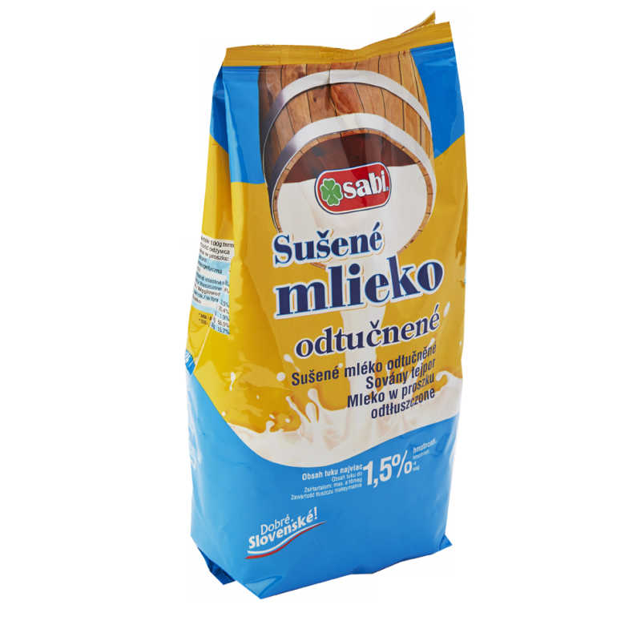

Sladené kondenzované mlieko

Vyrába sa odparovaním pasterizovaného plnotučného mlieka pri zníženom tlaku, s prísadou repného cukru. Obsah cukru chráni mlieko pred rozkladom a preto vydrží aj po otvorení plechovky 5 až 7 dní. Musí obsahovať 42,5% repného cukru, 9,1% tuku a maximálne 27% vody. Bakteriologicky je celkom neškodné a biologicky hodnotné, najmä pre zachovaný obsah vitamínov A, C a D.

Podobne ako kondenzované sladené mlieko sa vyrába i kondenzované nesladené mlieko. Používa sa najmä v potravinárskom priemysle. Nie je však natoľko trvanlivé ako sladené mlieko, po otvorení plechovky sa rýchlo kazí.

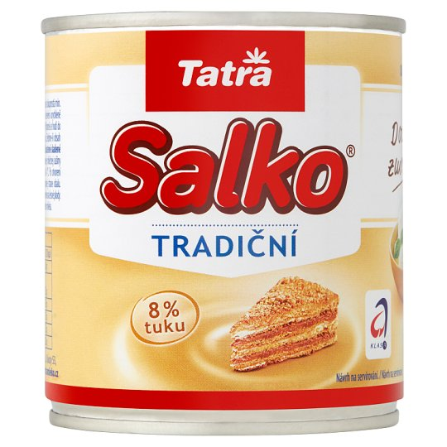

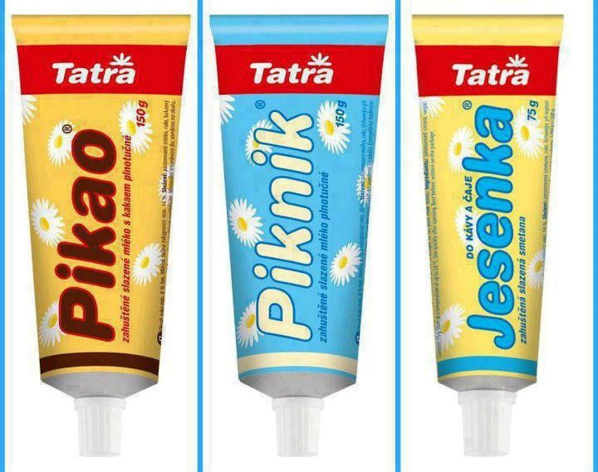

VAJCIA
Zloženie vajec

Vajcia patria popri mlieku a mäse medzi výživovo najdôležitejšie potraviny.
Obsahujú stavebnú zložku (plnohodnotné bielkoviny, vápnik, fosfor i horčík), energetickú zložku (tuk) a ochrannú zložku (viaceré minerálne látky a vitamíny).

Slepačie vajce sa skladá približne zo 6 hmotnostných dielov bielka, 3 dielov žĺtka a 1 dielu škrupiny. Vajce bez škrupiny obsahuje asi 74 % vody, zvyšok tvoria bielkoviny, tuky, sacharidy, minerálne a organické látky. Z minerálnych látok je najcennejší fosfor, vápnik a železo. V žĺtku sú vitamíny rozpustné vo vode i v tuku, v bielku sú vitamíny rozpustné vo vode.
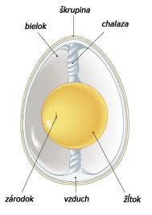

Vajce obsahuje :
- vápenná škrupina
- podškrupinová blanka
- vzduchová bublina (vzduch)
- bielok (hustý a riedky)
- chalazy
- žĺtok
- zárodok

Úloha : Napíšte si poznámky , odfote si napísaný text a následne mi ich zašlite na emailovú adresu jozefinasaparova@gmail.com Ďakujem z pozdravom Mgr. Jozefína Sapárová :D

